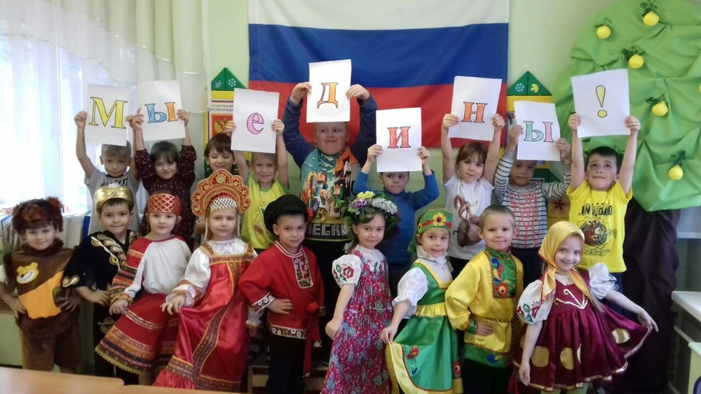
День народного единства – это достаточно молодой праздник, но посвящен он событию, произошедшему более 400 лет назад в период Смутного времени. В этот день в 1612 году ополчение под предводительством Кузьмы Минина и Дмитрия Пожарскогоодержало победу над польскими интервентами и освободило Москву.
Как рассказать об этом празднике детям?
А вы, взрослые, знаете, что это за праздник? Как объяснить детям непростую историю государства Российского? Историю нашей Родины?
Цель нашей беседы с детьми очевидна и проста: воспитание у ребенка чувства дружбы, патриотизма, гордости за свою Родину.
Задачи: расширить представления ребенка о национальных праздниках, знать исторические моменты в жизни России. Воспитание любви и уважения к русским национальным героям. Знать современную символику России. Демонстрация ребенку значения сплоченности в жизни человека и целого народа.

